Пусть вашим детям во всем сопутствует удача!
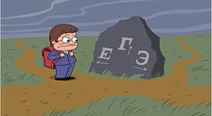

Во время экзамена запрещаются: разговоры, вставания с мест, пересаживания, обмен материалами и предметами. Запрещается иметь при себе и использовать средства связи и электронно-вычислительной техники (в том числе калькуляторы), за исключением случаев, установленных нормативными правовыми актами РФ. Если участник ЕГЭ нарушит установленные правила поведения на ЕГЭ, его удаляют с экзамена.
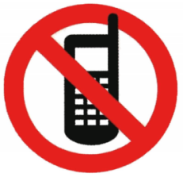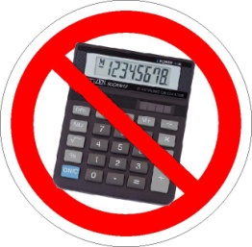

Во время экзамена участникам ЕГЭ разрешается:
· делать записи в КИМах;
· при нехватке места для записи в черновике получить у организатора в аудитории еще листы черновиков;
· при нехватке места для записи ответов на задания части С в бланке №2 получить у организатора в аудитории дополнительный бланк ответов №2. Записи на дополнительном бланке ответов №2 будут проверяться только в том случае, если основной бланк ответов № 2 заполнен полностью и сделана запись: «Смотри доп.бланк». По завершении заполнения очередного дополнительного бланка ответов №2 можно получить следующий.
Если участник ЕГЭ по состоянию здоровья не может завершить выполнение экзаменационной работы, он может досрочно удалиться с экзамена.
Во время ЕГЭ экзаменуемые могут выходить из аудитории (в туалет, в медицинскую комнату) только в сопровождении одного из организаторов или дежурных по этажу. В таких случаях в бланке регистрации ставят метку «Факт выхода из аудитории».

Желаем вашим детям удачи на экзаменах!

